**Церах Евгения (Cierachowa Euhenia)**

17 февраля 1799 г – крестная мать Яна Стефана, сына Церахов Тадея и Анны с деревни Лустичи (НИАБ 136-13-938, лист 241, №11/1799-р (коп)).

**НИАБ 136-13-938:** Лист 241. **Метрическая запись №11/1799-р (коп).**

(См. тж. НИАБ 136-13-894, лист 38об, №11/1799-р (ориг); РГИА 823-2-18, лист 268об, №11/1799-р (коп))

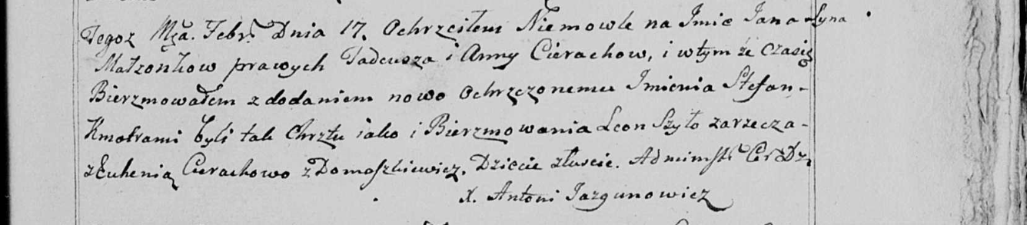

Дедиловичская Покровская церковь. 17 февраля 1799 года. Метрическая запись о крещении.

Cierach Jan Stefan – сын родителей с деревни Лустичи.

Cierach Tadeusz – отец.

Cierachowa Anna – мать.

Szyło Leon – кум, с деревни Заречье.

Cierachowa Euhenia - кума, с деревни Домашковичи.

Jazgunowicz Antoni – ксёндз.